98學年度國中第二次基本學力測驗 數學領域
解析：陳公博老師
1. 若下列一圖形為線對稱圖形，則此圖應為何者？
(A)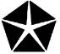 (B) 
(C) (D) 

答案：A
解析：線對稱圖形的定義：依對稱軸摺疊可使兩邊的圖形完全重疊。

2. 小琳班上25位同學射飛鏢命中紅心的次數依序為3、5、5、5、2、4、6、7、3、9、0、9、3、3、4、5、1、2、3、8、1、4、6、0、3。此資料的眾數為何？
(A) 3
(B) 5
(C) 6
(D) 9

答案：A
解析：此25筆資料中，命中紅心3次的有6筆，為出現最多的資料。

3. 化簡（4x²－5x＋7）－（－2x²＋x－4）之後，可得下列哪一個結果？
(A) 2x²－4x＋3
(B) 2x²－6x＋11
(C) 6x²－4x＋3
(D) 6x²－6x＋11

答案：D
解析：原式＝
＝

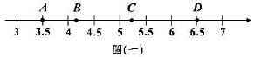
4. 圖（一）的數線上有A、B、C、D四點，其中哪一點所表示的數最接近？
(A) A
(B) B
(C) C
(D) D

答案：A
解析：，，則
又，則

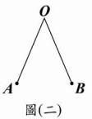
5. 如圖（二），將一根木棒的一端固定在O點，另一端綁一重物。小如將此重物拉到A點後放開，讓此重物由A點擺動至B點。若下列有一圖形為此重物移動的路徑，則此圖形應為何者？
(A)弧
(B)拋物線
(C)傾斜直線
(D)水平直線

答案：A
解析：根據圓的定義：與一定點O等距離的所有點形成的圖形稱為圓形，所以此重物移動的路徑為$\begin{matrix}︵ \\ \text{AB}\end{matrix}$。

6. 有甲、乙、丙三數，其甲×乙＝108，甲×丙＝270。求2×乙：5×丙＝？
(A) 2：3
(B) 3：5
(C) 5：3
(D) 4：25

答案：D
解析： ，令、代入
＝＝＝

7. 有一丟銅板遊戲，其規則是丟出正面得3分，丟出反面得2分。小民參加此遊戲，共丟了26次，得68分，求小民共丟出幾次反面？
(A) 6
(B) 10
(C) 13
(D) 20

答案：B
解析：設小民共丟出次的反面，次的正面
依題意列式：

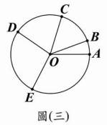
8. 如圖（三），圓O上依序有A、B、C、D、E五點，且扇形OAB、OBC、OCD、ODE、OEA的面積恰成為一等差數列。
若∠AOB＝24∘，則∠DOE＝？
(A) 72∘
(B) 84∘
(C) 96∘
(D) 108∘

答案：C
解析：設此等差數列的公差為
依題意列式：
則

9. 解方程式x－2÷＝，得x＝？
(A)
(B)
(C)
(D)

答案：B
解析：，，

10. 計算（－）³×（－18）＋÷（－3）之值為何？
(A)－
(B)－
(C)
(D)

答案：C
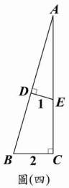
解析：原式＝
＝
＝

11. 如圖（四），△ABC中，D、E兩點分別在、上，
其中∠ADE＝∠ACB＝90∘，且＝1，＝2。
若＝x，＝y，則＝？
(A) x
(B) y
(C) 2x－y
(D) 2y－x

答案：C
解析：$Δ\text{ADE}≃Δ\text{ACB}$(AA相似)

12. 已知座標平面上有一點A，座標為（1, 2）。若有一點B在第二象限，且B點到x軸的距離與A點到x軸的距離相等，則直線AB的方程式為何？
(A) x＝1
(B) x＝2
(C) y＝2
(D) x＋y＝3

答案：C
解析：點到軸的距離與點到軸的距離相同，則點的座標是
直線為一條平行軸的直線，其方程式為。

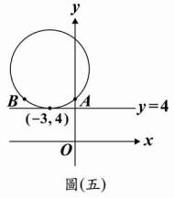
13. 如圖（五），座標平面上，一圓與方程式y＝4的直線相切於點（－3，4），且交y軸於A點。若B點在圓上，且$\overline{\text{AB}}⊥y$軸，則＝？
(A) 3
(B) 4
(C) 5
(D) 6

答案：D
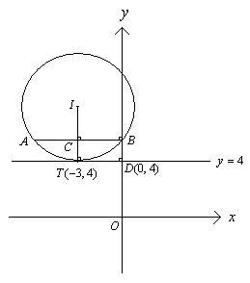
解析：如圖，令切點為、圓心為、水平線與軸交於，連接、，交於點
軸、 且（絃心距性質）
又

14. 等差數列a₁，a₂，a₃，…，a_{n}中，若a₃－a₂＝6，則a₃₃₀＝－a₂₀＝？
(A) 6
(B) 1854
(C) 1860
(D) 1866

答案：C
解析：設等差數列的公差為，

15. 若x為整數，且滿足不等式3x－7＞3－x，則2x＋5之值可能為下列哪一數？
(A) 9
(B) 10
(C) 12
(D) 13

答案：D
解析： ，又為整數，則、、
(1) ，
(2) ，

16. 一數線以右方為正向。在此數線上，A點所表示的數為2，從A點先向右移動3單位，再向左移動6單位到達B點，則B點所表示的數介於哪兩數之間？
(A) 0和－1
(B)－1和－2
(C)－2和－3
(D)－3和－4

答案：A
解析：依題意：
又

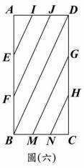
17. 圖（六）表示E、F、G、H、I、J、M、N八點在長方形ABCD
四邊上的位置，其中＝＝＝＝＝，且
＝＝＝＝＝。若長方形ABCD的周長為32，對角線長為12，則、、、、五線段的長度和為何？
(A) 28
(B) 36
(C) 44
(D) 48

答案：B
解析：根據題目的條件，得 （平行線截比例線段性質）
則
同理可得 、、

18. 用配方法將y＝－2x²＋12x＋1化成y＝－2（x＋h）²＋k的型式，求h＋k＝？
(A) 16
(B) 21
(C)－20
(D)－14

答案：A
解析：
則 ，
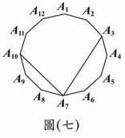
19. 圖（七）為正十二邊形，其頂點依序為A₁，A₂，…，A₁₂。
若連接、，則∠A₃A₇A₁₀＝？
(A) 45∘
(B) 60∘
(C) 75∘
(D) 90∘

答案：C
解析：作此正十二邊形的外接圓，則$\begin{matrix}︵ \\ A_{1}A_{2}\end{matrix}=\begin{matrix}︵ \\ A_{2}A_{3}=\end{matrix}\begin{matrix}︵ \\ A_{3}A_{4}\end{matrix}=……=\begin{matrix}︵ \\ A_{\text{11}}A_{\text{12}}\end{matrix}=\begin{matrix}︵ \\ A_{\text{12}}A_{1}\end{matrix}={\text{30}}^{°}$，
$$∠A_{3}A_{7}A_{\text{10}}=\frac{1}{2}\begin{matrix}︵ \\ A_{3}A_{1}A_{\text{10}}\end{matrix}=\frac{1}{2}×\text{150}\text{°=}\text{75}°$$

20. 某棟大樓頂樓裝有紅、藍、綠三盞燈，其紅燈每35分鐘閃一次，藍燈每40分鐘閃一次，綠燈每25分鐘閃一次。若這三盞燈於晚上7點同時閃一次，則當晚8點55分後，哪一盞燈先閃？
(A)紅燈
(B)藍燈
(C)綠燈
(D)三盞燈同時閃

答案：B
解析：8點55分－7點＝115分鐘
紅燈：，，紅燈於8點55分後25分鐘（即9點20分）閃燈
藍燈：，，藍燈於8點55分後5分鐘（即9點00分）閃燈
綠燈：，，綠燈於8點55分後10分鐘（即9點05分）閃燈
則8點55分後藍燈先閃燈

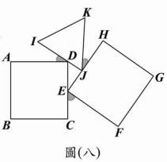
21. 圖（八）為兩正方形ABCD、EFGH與正三角形IJK的位置圖，其中D、E、J三點分別在、、上。若∠CEF＝55∘，則∠IDA與∠KJH的角度和為何？
(A) 55∘
(B) 60∘
(C) 65∘
(D) 70∘

答案：C
解析：、、分別為的三個外角，且已知、、
、
（外角和性質）

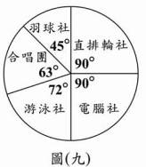
22. 圖（九）某校各社團人數的圓形圖。若將該校各社團人數的相對次數畫成長條圖，則此圖應為下列何者？
(A)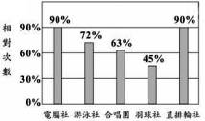
(B)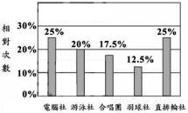
(C)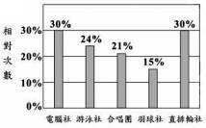
(D)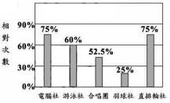

答案：B
解析：電腦社：%
游泳社：%
合唱團：%
羽球社：%
直排輪社：%

23. 已知一元二次方程式x²＋ax－16＝0的兩根均為整數，a＞0且a為二位數，求a的個位數字與十位數字相差為何？
(A) 0
(B) 1
(C) 4
(D) 6

答案：C
解析：題目條件：且為二位整數，則一元二次方程式利用十字交乘得

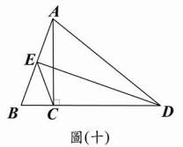
24. 如圖（十），△ABD中，＝，E為的中點， $\overline{\text{AC}}⊥\overline{\text{BD}}$，且交於C點。若∠B＝70∘，則∠DEC＝？
(A) 40∘
(B) 50∘
(C) 60∘
(D) 70∘

答案：B
解析：(1) 直角三角形中，為斜邊的中點，則（直角三角形外心性質）
已知，則在中，、
(2) 等腰三角形中，為底邊的中點，則（等腰三角形性質）
故

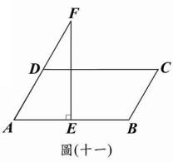
25. 圖（十一）為平行四邊形ABCD與△AEF的重疊情形，其中E是的中點，D在上。若＝2，∠A＝60∘，∠AEF＝90∘，則平行四邊形ABCD與△AEF的面積比為何？
(A)：1
(B) 2：1
(C) 3：2
(D)2：3

答案：B
解析：(1) 已知為的中點且，則
(2) 如圖，連接，在中，且
，故為正三角形
(3) 在直角中，，則（直角三角形的外心性質）
(4) 令與交於點，在直角中，（平行線截比例線段性質）
(5) 平行四邊形面積：面積
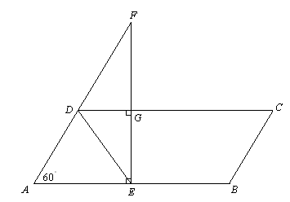
26. 某抽獎盒內有99顆球，其中白球有50顆，且盒內每顆球被抽中的機會均相等。若小涓自此盒中抽球，且每抽中一顆白球即可獲得一項贈品，則下列關於小涓抽球的敘述何者錯誤？
(A)一次抽出50球不一定可獲得贈品
(B)只抽一球就獲得贈品的機率大於
(C)一次抽出80球至少可獲得31項贈品
(D)一次抽出62球與一次抽出61球，可獲得贈品的機率相等

答案：A
解析：盒內共有99顆球，其中白球50顆，其他色球有49顆
選項(A)：一次抽出50球，則必至少會抽中1顆白球，所以一定可以獲得贈品
選項(B)：只抽一球就獲得贈品的機率
選項(C)：一次抽出80球，則必至少會抽中31顆白球，所以至少可以獲得31項贈品
選項(D)：一次抽出62球與一次抽出61球，『可獲得贈品』的機率皆為1

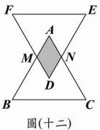
27. 如圖（十二），D、A兩點分別是兩正三角形ABC、DEF的重心，其中與相交於M點，與相交於N點。若△ABC與△DEF的面積均為18，則四邊形AMDN的面積為何？
(A) 2
(B) 3
(C) 4
(D) 6

答案：C
解析：
(1) 如圖，令直線交、分別為、兩點，在中，為重心，
則（正三角形的外心、內心、重心共點）；同理，，故
(2) 令直線交於點、直線交於點，（內錯角）
同理，，則、（同位角相等）
(3) 過點作直線，分別交、於、兩點，則（同
位角相等），同理，，則為正三角形
同理，為正三角形
(4) 四邊形為平行四邊形(、)，為正三角形，亦為內心，則平分，；同理，，則，故四邊形
為菱形（鄰邊等長的平行四邊形）
(5) 連接， 又四邊形為菱形 與皆為正三角形
(6) 由上知，
(7) $Δ\text{AKL}≃Δ\text{ABC}$(AA相似)，，的面積＝的面積
又菱形的面積＝的面積＝的面積＝

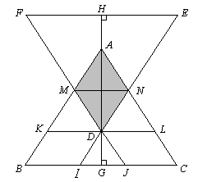
28. 估算2009×（－）的值最接近下列哪一數？
(A)－2008
(B)－2009
(C)－2010
(D)－2011

答案：C
解析：$\text{2009}×(−\frac{\text{2009}}{\text{2008}})=\text{2009}×(−\frac{\text{2008}}{\text{2008}}−\frac{1}{\text{2008}})=\text{2009}×(−1−\frac{1}{\text{2008}})=−\text{2009}−\frac{\text{2009}}{\text{2008}}≃−\text{2010}$

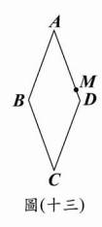
29. 如圖（十三），有一菱形ABCD，＝4，面積為2。若上有一點M，則M到直線BC的距離為何？
(A)
(B)
(C) 2
(D) 8

答案：B
解析：如圖，作，交於點，菱形面積＝
即為到直線的距離
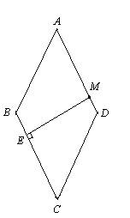
30. 在座標平面上，方程式y＝2x²－9的圖形交x軸於A、A'兩點；方程式y＝2（x－）²－8的圖形交x軸於B、B'兩點；方程式y＝－2（x＋）²＋5的圖形交x軸於C、C'兩點。比較、、的長度，下列關係何者正確？
(A)＝＝
(B)＝＞
(C)＜＜
(D)＞＞

答案：D
解析：(1) 拋物線 的頂點為，頂點與軸的距離＝
(2) 拋物線 的頂點為，頂點與軸的距離＝
(3) 拋物線 的頂點為，頂點與軸的距離＝
三條拋物線的開口大小相同
頂點與軸的距離越遠，則拋物線與軸交於兩點的線段長就越長
故

31.某服飾店的促銷方式是：每件衣服的定價均相同，且每買2件衣服可免費多帶走1件衣服；此外，若在店內購物總額滿1000元，再打9折。已知促銷期間小芳帶走4件衣服及1條定價450元的皮帶，共花1080元，則每件衣服的定價在下列哪一範圍內？
(A)240～280元
(B)200～240元
(C)160～200元
(D)120～160元

答案：A
解析：根據題意，未打9折前的購物原價為
小芳帶走4件衣服（僅應付3件衣服的價錢）與一條450元的皮帶，表示每1件衣服的定價為

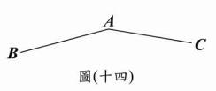
32. 圖（十四）有與兩線段。若一圓O過A、B兩點，且與直線AC相切，則下列哪一條直線會通過圓心O？
(A)∠CAB的角平分線
(B)的中垂線
(C)過C點的垂直的直線
(D)過A點的垂直的直線

答案：D
解析：切點與圓心的連線必垂直此切線，故過點與垂直的直線會通過圓心

33. 如圖（十五），有甲、乙、丙三個大小相同的圓柱形杯子，杯深20公分，且各裝有15公分高的水。如圖（十六），將大小相同的彈珠丟入三個杯中（甲杯2顆，乙杯4顆，丙杯6顆），結果甲的水位上升到18公分，乙、丙兩杯水滿溢出。求丙溢出的水量是乙溢出的幾倍？
(A) 1.5
(B) 2
(C) 3
(D) 4
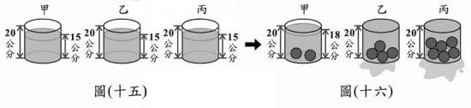

答案：D
解析：(1) 甲杯：丟入彈珠2個，使得水位從15公分上升到18公分，表示每1個彈珠會使得水位上升 公分
(2) 乙杯：丟入彈珠4個，則乙杯會溢出 公分的水
(3) 丙杯：丟入彈珠6個，則丙杯會溢出 公分的水
甲、乙、丙為三個大小相同的圓柱形杯子
溢出水的高度可以表示溢出水的水量（底面積相同）

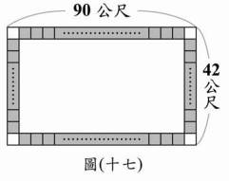
34. 圖（十七）的長方形為某園遊會場地（長為90公尺，寬為42公尺），其中每一個灰色小格為面積相等的正方形，且各代表一個攤位。若圖中灰色區域（即攤位）的總面積為720平方公尺，則此園遊會場地共有多少個攤位？
(A) 40
(B) 45
(C) 72
(D) 80

答案：D
解析：，所以每一個正方形(攤位)的邊長可能是1公尺、2公尺、3公尺或6公尺
(1) 邊長為1公尺：共有個攤位
每個攤位的面積為平方公尺，則攤位的總面積為平方公尺
(2) 邊長為2公尺：共有個攤位
每個攤位的面積為平方公尺，則攤位的總面積為平方公尺
(3) 邊長為3公尺：共有個攤位
每個攤位的面積為平方公尺，則攤位的總面積為平方公尺
(4) 邊長為6公尺：共有個攤位
每個攤位的面積為平方公尺，則攤位的總面積為平方公尺

參考公式：
 和的平方公式：(a＋b)²＝a²＋2ab＋b²
差的平方公式：(a－b)²＝a²－2ab＋b²
平方差公式：a²－b²＝(a＋b)(a－b)
 若直角三角形的兩股長為a、b，斜邊長為c，則c²＝a²＋b²
 若圓的半徑為r，圓周率為π，則圓面積＝πr²，圓周長＝2πr
 若一個等差數列的首項為a₁，公差為d，第n項為a_{n}，前n項和為s_{n}，
則a_{n}＝a₁＋(n－1)d，s_{n}＝
 一元二次方程式ax²＋bx＋c＝0的解為x＝

